Instrukcja korzystania z Generatora przelewów

Aby wydrukować druk przelewu należy:
- Pobrać ze strony www.asconsulting.pl/pliki.html i zainstalować program do Generowania przelewów (Przelewy IP)
- Zapisać w dowolnym miejscu na dysku otrzymany wraz z fakturą plik przelewu (przelew.txt)
- Uruchomić program Przelewy IP
- Kliknąć ikonę „Otwórz” i podać ścieżkę do zapisanego pliku przelew.txt

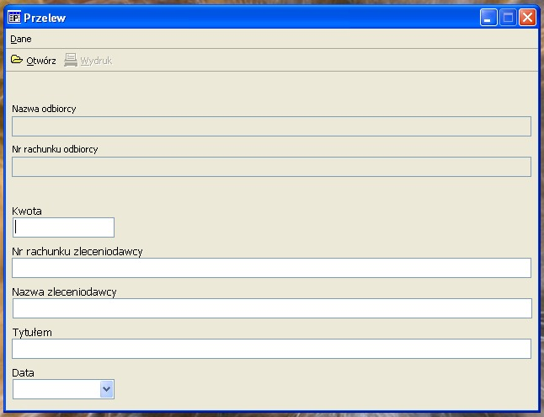
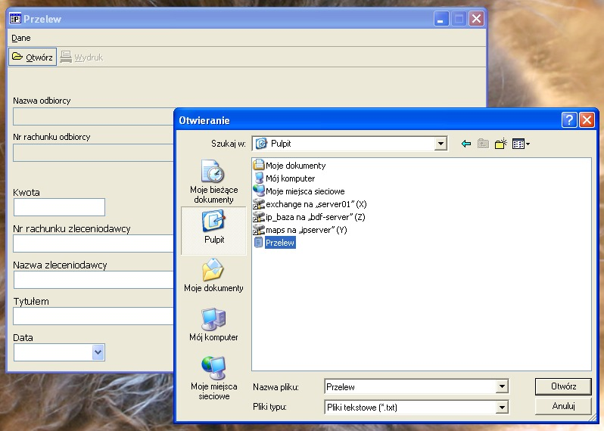
- Kliknąć „Wydruk”, a następnie ikonkę „Drukuj raport”

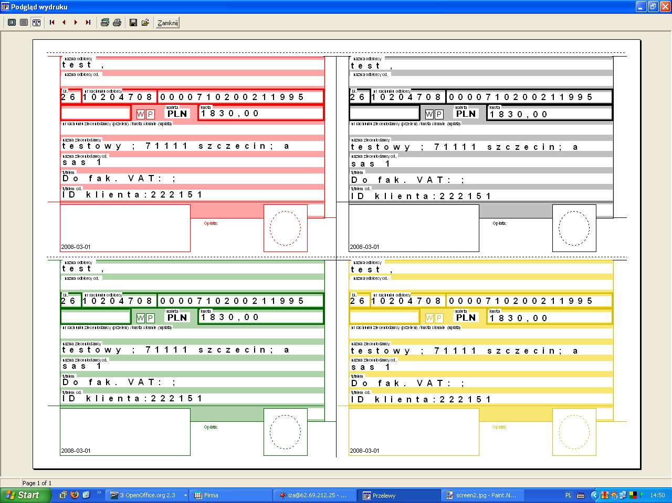
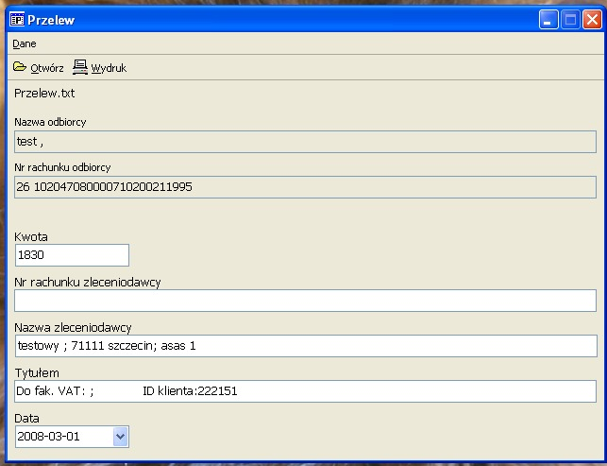

W razie problemów mogą Państwo kontaktować się z nami pod adresem:

AS Consulting Sp. z o. o. Biuro Obsługi Klientów
71-019 Szczecin, ul. Tyniecka 28a,
tel. +48 91-48 99 149; fax 91-48 99 150
www.asconsulting.pl
info@asconsulting.pl; doradca@ipartner.com.pl

